Uputstvo za izradu nastavnog materijala u skladu sa principom univerzalnog dizajna

Februar 2016. godine



Uputstvo za izradu nastavnog materijala u skladu sa principom univerzalnog dizajna

Izdavač:
Tim za socijalno uklјučivanje i smanjenje siromaštva
Vlada Republike Srbije

Autorke:
Mirjana Lazor
Dragana Malidžan-Vinkić

Lektura i redaktura:
Tim za socijalno uklјučivanje i smanjenje siromaštva

Dizajn i priprema:
Dalibor Jovanović

Vlada
Republike
Srbije
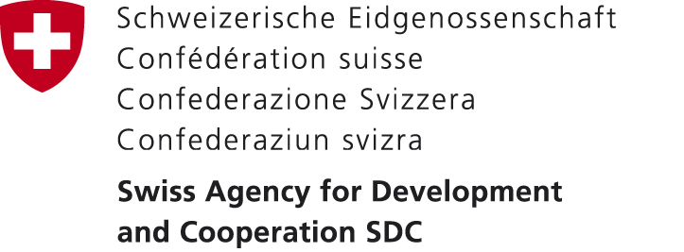
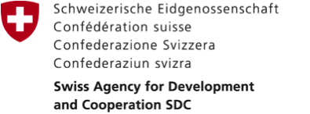
PODRŠKA: Izrada publikacije omogućena je sredstvima Švajcarske agencije za razvoj i saradnju u okviru projekta „Podrška unapređenju procesa socijalnog uključivanja u Republici Srbiji“

NAPOMENA: Ova publikacija ne predstavlja zvaničan stav Vlade Republike Srbije. Svi pojmovi upotrebljeni u izveštaju u muškom gramatičkom rodu obuhvataju muški i ženski rod lica na koja se odnose.

Uvod
Cilj ovog uputstva je da se zaposleni u obrazovanju upoznaju sa načinima izrade i prilagođavanja nastavnog materijala (posebno u elektronskom obliku) koji su zasnovani na principima univerzalnog dizajna, kako bi bili pristupačni za učenje svakom detetu i učeniku.
Zahvaljujući razvoju tehnologije i nauke, univerzalni pristup obrazovanju u 21. veku sve je prisutniji kako u oblasti inkluzivnog obrazovanja, tako i u oblasti socijalnog uključivanja uopšte. Principi univerzalnog dizajna odnose se na poštovanje ljudskih različitosti i omogućavanje pristupačnosti (npr. rampa ne služi samo licima koji su korisnici invalidskih kolica, već i roditeljima sa decom u kolicima ili osobama koje trenutno imaju potrebu za dodatnom podrškom ili trajni invaliditet).
Ovakvim dizajnom promoviše se inkluzija svih ljudi u sve životne aktivnosti i mogućnost da sva deca/učenici/studenti i odrasli imaju jednak pristup obrazovanju bez obzira na različitost koju sa sobom nose.
Međutim, prepreke za potpunu realizaciju otklanjanja barijera u obrazovanju i društvu najčešće se nalaze u nedostatku informisanja, a samim time i promeni svesti i stava da je zaista neophodno prilagođavati sredinu ljudima, a ne obrnuto.
Kada se govori o obrazovno-vaspitnom procesu, važno je napraviti kvalitetne nastavne materijale tj. učiniti nove informacije lako razumljivim i pristupačnim svoj deci, pa i deci sa smetnjama u razvoju i invaliditetom.
Uvažavanjem ovog uputstva prilikom kreiranja elektronskih nastavnih materijala mogu nastati veoma kvalitetni, jasni, razumljivi i pristupačni sadržaji za učenje u školi ili kod kuće, za decu/učenike sa smetnjama u razvoju i invaliditetom, kao i za svu decu/učenike uopšte.

Tekst su pripremile Mirjana Lazor, školski pedagog u Školi za osnovno i srednje obrazovanje „Milan Petrović" sa domom učenika iz Novog Sada i Dragana Malidžan-Vinkić, saradnik za inkluzivno obrazovanje u Grupi za socijalnu inkluziju pri Sektoru za razvoj i visoko obrazovanje Ministarstva prosvete, nauke i tehnološkog razvoja Republike Srbije, u saradnji sa Timom za socijalno uključivanje i smanjenje siromaštva Vlade Republike Srbije.

Opšte instrukcije za pripremu tekstualnog, vizuelnog i zvučnog nastavnog materijala
Ako nastavne sadržaje koji se pripremaju za elektronsko učenje posmatramo kao informacije, onda se mogu svrstati u 3 grupe: tekstualne/pisane, vizuelne/video informacije i auditivne/zvučne informacije.
Pre početka izrade nastavnih materijala važno je imati što više podataka o deci/učenicima za koje se pripremaju materijali, kako bi se izabrao najbolji oblik za prenošenje informacija. Ako u grupi postoje deca/učenici sa smetnjama u razvoju (deca sa oštećenjem vida ili sluha, deca sa intelektualnim teškoćama) neophodno je imati u vidu načine na koje ova deca/učenici mogu primati i usvajati informacije.
Informacije iz spoljašnjeg sveta primaju se svim čulima. U kontekstu elektronskog učenja i elektronskih nastavnih materijala, najznačajnija čula su čulo vida i čulo sluha. Deci sa oštećenjem vida (slepoj i veoma slabovidoj deci) ništa neće značiti samo vizuelne informacije, kao što ni deci/učenicima sa oštećenjem sluha neće biti od koristi samo auditivne ili zvučne informacije. Za decu sa oštećenjem vida, zvučne informacije će biti mnogo korisnije od pisanih informacija, dok će deci sa oštećenjem sluha svakako više odgovarati kombinacija vizuelnih i tekstualnih. Za decu sa intelektualnim teškoćama, nastavne sadržaje treba pripremiti tako da budu što lakši za razumevanje.
U inkluzivnom okruženju treba nastojati da nastavni materijal bude pristupačan i koristan za sve učenike, uzimajući u obzir njihove međusobne razlike, mogućnosti primanja i obrade informacija, kao i stilove učenja. Dobro osmišljen i dobro pripremljen materijal odgovara obrazovnim potrebama svih učenika.

Tekstualne informacije
Kada se pripremaju tekstualne informacije, prvo bi trebalo izdvojiti ključne informacije koje su neophodne za razumevanje određene teme jer količina informacija koja se prenosi svakako utiče ne samo na dužinu, već i na kvalitet nastavnog materijala.
Mnogo teksta, bez ilustracija, već na samom početku odbija učenike, jer stvara utisak da je za njegovo savladavanje potrebno puno truda i vremena. Zato je bolje da se obimni sadržaji podele na veći broj kraćih nastavnih materijala.
Informacije treba predstaviti redosledom koji je razumljiv i lako se prati.
Misli i važne informacije najlakše se prenose kratkim rečenicama. Uvek, kada je to moguće, koristiti pozitivne rečenice umesto negativnih („Pratite redosled slajdova /pitanja/zadataka“ umesto „Nemojte preskakati slajdove/pitanja/zadatke“), aktivne umesto pasivnih (Na primer: „Oceniću vaše radove“ umesto „Radovi će vam biti ocenjeni“).
Učenici sa intelektualnim teškoćama lakše će pratiti tekst ako su rečenice kratke i dovoljno jasne. Dobro je pisati po jednu misao u svakoj rečenici i koristiti tačku, umesto da se zarezom ili upotrebom slova „i“ započne nova misao. Idealno bi bilo da jedna rečenica stane u jedan red. Ako to nije moguće, treba podeliti rečenicu onako kako je najlakše za razumevanje, na onom mestu na kome bi prirodno ljudi zastali kada bi čitali naglas.

Primer:
Pogrešno | Ispravno:
„Ulicu prelazimo kada se na semaforu upali zeleno svetlo, a ako semafor ne postoji, na obeleženom pešačkom prelazu i to tako što prvo pogledamo levo, pa onda desno i kada se uverimo da su vozila dovoljno daleko, pređemo ulicu, a ako nisu, sačekamo da sva vozila prođu, pa tek onda pređemo ulicu.” | „Ulicu prelazimo kada se na semaforu upali zeleno svetlo.  Ako semafor ne postoji, ulicu prelazimo na obeleženom pešačkom prelazu.  Prvo pogledamo levo, pa onda desno.  Kada se uverimo da su vozila dovoljno daleko, pređemo ulicu.  Ako u blizini ima vozila, sačekamo da sva vozila prođu,  pa tek onda pređemo ulicu.”

Ne zaboravite:

- izdvojite ključne informacije – vodite računa o dužini teksta
- obimne sadržaje podelite na više malih celina
- upotrebljavajte kratke rečenice, pozitivnog tona
- rečenicu prekinite tamo gde bi se prirodno stalo kad bi se čitalo naglas.

Dobro je da u celom nastavnom materijalu koristimo istu reč kada opisujemo istu stvar ili pojavu.
U tekstu treba koristiti lako razumljive reči koje deca dobro poznaju i razumeju njihovo značenje. Reči iz drugih jezika treba izbegavati, osim ako smo sigurni da ih naši učenici poznaju i pravilno koriste („bravo“, “pardon”, „OK”), a mogu se ponuditi i pojašnjenja reči ili sinonimi.
Ako uvodimo nove (teške) reči, moramo ih uvek precizno objasniti i to onda kada se prvi put pojave u tekstu, a ne samo na kraju u fusnoti ili u posebnom delu nastavnog materijala. Važne informacije i „teške reči“ možemo ponoviti nekoliko puta, na različitim mestima.
Takođe, dobro je izbegavati korišćenje inicijala i skraćenica, ali ako iz nekog razloga treba da se koriste, onda je dobro da ih odmah i objasnimo, bez obzira na to koliko se čine uobičajenim ili opštepoznatim (itd. i sl. i dr. GSP, IKT, IKC).“ Na primer: „GSP je skraćeni naziv za Gradsko saobraćajno preduzeće. Upamti ovu skraćenicu jer ćemo je u ovoj lekciji često koristiti.“
Važno je voditi računa o korišćenju zamenica, jer učeniku uvek mora da bude jasno na koga ili na šta se zamenica odnosi. Jednostavnije je koristiti imena i nazive umesto zamenica, ma koliko to zvučalo suvišno, ili izgledalo kao besmisleno opterećivanje teksta.
Metaforičke izraze treba svesti na minimum, jer oni dopuštaju različita tumačenja, a neki učenici nisu u stanju da ih pravilno razumeju (deca sa intelektualnim teškoćama, deca sa autizmom ne razumeju prenesena značenja). Ako je neophodno koristiti metafore i druge stilske figure (u nastavi srpskog jezika), onda se moraju što konkretnije i slikovitije objasniti. Neki učenici mogu imati problema sa razumevanjem prenesenog značenja frazeologizama kao što su: pokazati zube, zasukati rukave, životno raskršće, ili tresla se gora, rodio se miš, lije kao iz kabla, ledi se krv u žilama, Sunce moje, odnosno treba imati u vidu da ih mogu razumeti bukvalno.
Kada je moguće, koristiti sadašnje vreme umesto prošlog vremena.

Ne zaboravite:
- izbegavajte strane reči, pojasnite značenje nepoznatih izraza
- ne koristite skraćenice, a ako su neophodne – objasnite ih
- umesto zamenica koristite imena i nazive
- pažljivo upotrebljavajte stilske figure.

Trebalo bi izbegavati korišćenje crtice za prenošenje dela reči u drugi red, razumljivije je kada prenesemo celu reč.
Tekst će biti jasniji i ako izbegavamo posebne znakove kao što su: * \, &, <, § ili #.
Poželjno je izbegavati i korišćenje apostrofa umesto izostavljenih slova u reči (npr. k'o ili dal’). Umesto korišćenja apostrofa pišemo cele reči.
Procenti, veliki brojevi, decimalni brojevi, razlomci su učenicima sa intelektualnim teškoćama teško razumljivi. U prenošenju nematematičkih sadržaja, umesto njih, mogu se koristiti poznate reči kao što su „mnogo”, „malo”, „pola”, „veći”, „manji”.
Brojeve treba pisati kao cifre, a ne kao reči (12 umesto dvanaest). Ako je ikako moguće, ne koristiti rimske brojeve. Datume pisati brojevima u sledećem obliku: dan, mesec, godina.
Iako su grafikoni, tabele i šeme ponekad teški za razumevanje, moraju se koristiti onda kada objašnjavaju sadržaje bolje nego slova ili brojevi.
Fusnote u ovoj vrsti nastavnih materijala nisu dobrodošle, jer otežavaju snalaženje. Sve što se objašnjava fusnotama može se objasniti i u tekstu.
Kako bi se postiglo lakše snalaženje u tekstu i brzo pronalaženje važnih informacija, tekst se može organizovati na sledeći način:
- staviti važne informacije na početak nastavnog materijala,
- naglasiti važne informacije podebljanim (bold) slovima
- ili staviti važne informacije u okvir.

Ne zaboravite:
- izbegavajte crtice za prenošenje reči u sledeći red
- brojeve pišite kao cifre, izbegavajte rimske brojeve
- tabele, grafikoni i šeme ponekad bolje objašnjavaju sadržaje nego slova ili brojevi
- fusnote nisu dobrodošle, sve se može objasniti u tekstu
- važne informacije stavite na početak teksta, naglasite ih bold slovima ili ih uokvirite.

Izgled teksta
Tekst koji je pripremljen za decu/učenike sa razvojnim teškoćama treba da bude lak za čitanje. Zato se mora voditi računa o podlozi (pozadini), boji, obliku i veličini slova. Šarena pozadina nepotrebno skreće pažnju i otežava čitanje teksta, pa zato fotografije, ili višebojne uzorke pozadine ne treba koristiti. Kako bi nastavni materijali bili atraktivniji, može se varirati samo u odabiru boje pozadine i boje slova. Kada se koristi tamna pozadina, važno je voditi računa o kontrastu tj. o tome da je pozadina dovoljno tamna, a slova dovoljno svetla i dovoljno jasna da se mogu lako pročitati.
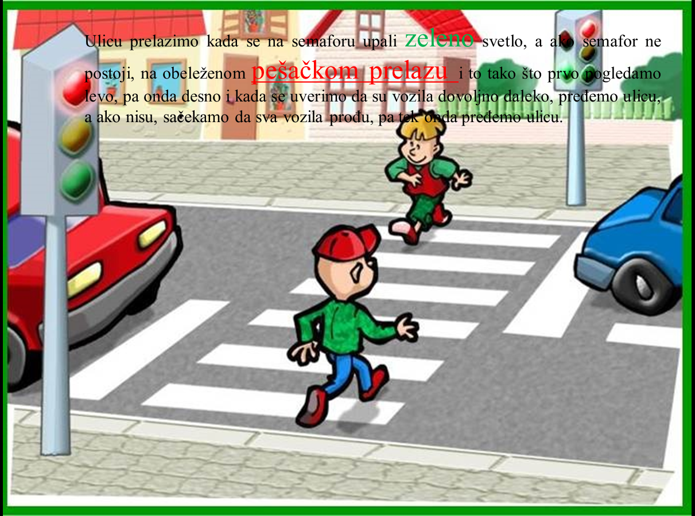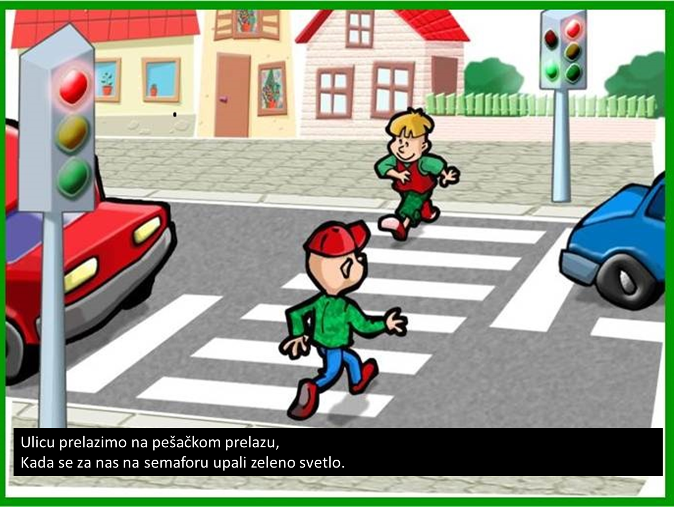

U izradi elektronskih nastavnih materijala treba koristiti fontove koji se lako čitaju, kao što su Arial ili Tahoma, a izbegavati korišćenje fontova Serif, Century, Times New Roman… Takođe, treba izbegavati stisnuta slova, previše svetla i iskošena (italic) slova i ne mešati više vrsta fontova u jednom materijalu. Mala štampana slova se lakše čitaju, pa zato ne pišemo cele reči velikim štampanim slovima (čak ni u naslovu).
Podvlačenje (korišćenje opcije underline) pojedinih reči ili čitavih rečenica može otežati čitanje teksta. Posebno je nezgodno tu opciju koristiti u elektronskim nastavnim materijalima jer ona označava i poveznice (linkove, odnosno adrese Internet strana). Predugačke poveznice treba sakriti iza neke reči.
Tekst treba da bude poravnat prema levoj strani, jer opcija ravnomernog raspoređivanja teksta može napraviti velike razmake između reči što utiče na čitanje i razumevanje.

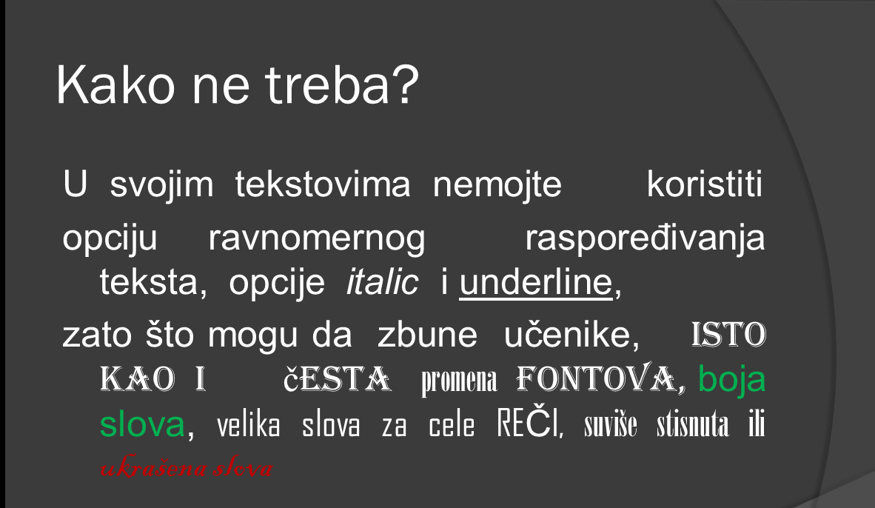

Ne zaboravite:
- vodite računa o pozadini, boji, obliku i veličini slova
- koristite fontove koji se lako čitaju, ne mešajte više fontova u jednom materijalu
- ne pišite cele reči velikim štampanim slovima
- ne podvlačite reči, posebno ne u elektronskim nastavnim materijalima, osim ukoliko se ne radi o linkovima
- predugačke Internet adrese sakrijte iza neke reči
- tekst poravnajte prema levoj strani.

Oblikovanje teksta
Naslovi treba da budu jasni i razumljivi jer saopštavaju učeniku o čemu govori tekst koji sledi.
Veliki broj podnaslova ili posebnih odeljaka mogu da deluju zbunjujuće i da otežavaju razumevanje.
Prilikom nabrajanja, valjalo bi koristiti posebne tačke za nabrajanje, jer se tako olakšava razumevanje u odnosu na nabrajanje popisom reči koje su odvojene zarezima.
Margine treba da budu dovoljno široke da omogućavaju dovoljnu preglednost teksta. Uske margine ostavljaju utisak stisnutog teksta.
Razmak (ostavljanje praznog reda) između odlomaka je dobrodošao. Prvi red svakog odlomka treba poravnati s ostatkom teksta.
Ako nastavni materijal ima više od jedne stranice, bilo bi dobro da brojevi stranica budu obeleženi. Obeležavanje elektronskih nastavnih materijala na način „stranica 1 od 4“ , olakšava snalaženje i pruža učeniku jasnu informaciju o tome koliko je sadržaja prešao i koliko mu je još ostalo.

Ne zaboravite:
- naslovi treba da budu jasni i razumljivi
- izbegavajte veliki broj podnaslova i posebnih odeljaka
- prilikom nabrajanja treba koristiti posebne tačke za nabrajanje
- dovoljno široke margine obezbeđuju preglednost teksta
- razmak između odlomaka je dobrodošao. Odlomak ne treba počinjati uvučenim redom
- obeležite brojeve strana.

Vizuelne informacije
Mnogim učenicima je teško i nezanimljivo da čitaju duže tekstove. Kako bi se tekst učinio interesantnijim i razumljivijim, mogu se ubaciti fotografije, crteži ili simboli, koji mogu dodatno opisati ono o čemu se u tekstu govori. Važno je koristiti fotografije i crteže koji su jasni, lako razumljivi, bez mnogo detalja. Vizuelne informacije se moraju odnositi na tekst koji treba da ilustruju ili pojasne. Ako je moguće, koristiti istu vrstu slika u celom materijalu (ili fotografije, ili crteže ili simbole).
Video materijal kojim se predstavljaju nove informacije ne bi trebalo da traje duže od 10 ili 15 minuta. To je sasvim dovoljno da se prikažu najvažnije informacije o nekoj temi. Ako postoji puno različitih informacija, bolje je napraviti nekoliko kraćih video priloga.
Prilikom izrade video materijala korisno je da njegovi sadržaji budu što više povezani sa realnim životom.

Ne zaboravite:
- obogatite tekst vizuelnim sadržajima
- ako je moguće, koristite istu vrstu slika u celom materijalu
- video ne treba da traje duže od 10-15 minuta; obimniji sadržaj prikažite u nekoliko kraćih video priloga.

Titl
Nekada je neophodno da video prikaz prati tekst na dnu ekrana. Titlovani filmovi mogu da budu zbunjujući za učenike sa intelektualnim teškoćama. Ipak, ovako pripremljeni filmovi mogu da budu vrlo korisni za učenike koji imaju oštećenje sluha. Takođe, ako osoba koja govori u video prilogu ima govorno-jezičke teškoće, titlovanje će obezbediti dobro razumevanje.
Veličina slova i podloga su jako važni. Mora da postoji jasan kontrast između titla i pozadine. Najlakše je pratiti nešto krupniji beli tekst na crnoj podlozi. Ako nema dovoljno kontrasta između pozadine i titla, trebalo bi promeniti boju slova, ali ne i položaj titla.
Treba voditi računa da gledaoci imaju dovoljno vremena da pročitaju titlove, što može biti problem, jer ljudi govore brže nego što čitaju. Zato, kada se snima sopstveni video, treba da se u njemu govori polako i da ljudi govore jedan po jedan. Tokom celog video materijala, titl bi trebalo da bude uvek na istom mestu, u dnu ekrana, ali tako da ne ometa posmatranje videa.
Važno je i ostaviti mogućnost gledaocima da u bilo kom trenutku uklone („sakriju”) titl, za šta bi trebalo da postoje jasne instrukcije.
Pri kreiranju titla treba voditi računa o tome da jedna logička celina teksta mora da stane na ekran.
Animacije se koriste samo kada su neophodne za razumevanje, inače se izbegavaju.
Ubacivanje titlova u video sadržaj moguće je uneti na YouTube-u. Objašnjenje u video formatu (tzv. tutorijal) nalazi se na sledećoj adresi: https://www.youtube.com/watch?v=LCZ-cxfxzvk&feature=youtu.be

Ne zaboravite:
- neophodan je jasan kontrast između titla i pozadine
- vodite računa da gledaoci imaju dovoljno vremena da pročitaju titlove
- titl uvek treba da bude na istom mestu, u dnu ekrana
- ostavite mogućnost gledaocima da uklone titl.

Film
Prilikom izrade edukativnog filma trebalo bi da se držimo stvarnosti što je više moguće. Na primer, ako se govori o domaćim životinjama, neće se koristiti snimak divljih životinja ili ptica. Video snimak i zvuk moraju biti dobrog kvaliteta i jasni.

Zvučne informacije
Zvuk u nastavnim materijalima mora biti čist, bez šumova i buke u pozadini. Glas u pozadini treba da bude prijatan i jasan, a tekst koji se izgovara treba da govori o stvarima koje se mogu videti na ekranu. Ako govorimo o biciklisti, nećemo prikazivati dečaka na trotinetu, već osobu koja vozi bicikl.
Ako koristimo glas u pozadini, trebalo bi prvo da se predstavi osoba koja pozajmljuje glas.
Osoba treba da govori jasno i razgovetno. Glas osobe treba da bude prijatan, bez posebnog naglaska, ni predubok, ni previsok, ni suviše tih, ni preglasan. Ritam i brzina čitanja treba da budu dobro odmereni, kako bi se omogućilo razumevanje informacija. Jako je važno praviti pauze na odgovarajućim (logičnim) mestima. Na taj način se slušaocima obezbeđuje dovoljno vremena da razumeju jedan deo, pre nego što dobiju još informacija.
Prilikom čitanja priča, uvek, kada je izvodljivo, glas treba da odgovara liku (muški glas kada se tekst odnosi na muškarca, ženski kada se tekst odnosi na ženu i dečiji kada se tekst odnosi na dete). Takođe, treba čitati tekst tako da se mogu razumeti emocije.

Zvučni opis
Video materijal je moguće učiniti pristupačnim za osobe sa oštećenjem vida, tako što treba uraditi i zvučne opise koji objašnjavaju ono što se dešava u filmu. Zvučni opis je zbunjujuć za ljude koji vide. Zato je važno da gledaoci imaju mogućnost da isključe zvučni opis, za šta je takođe potrebno dati precizna uputstva.
Tasteri za zvuk i prikaz filma preko celog ekrana moraju biti lako uočljivi.
Ne zaboravite:
- zvuk treba da bude čist, bez šumova i buke u pozadini
- glas u pozadini reba da bude prijatan i jasan, govor razgovetan, bez posebnog naglaska
- ritam čitanja treba da bude takav da omogući razumevanje informacija
- prilikom čitanja priča, tekst treba čitati tako da se mogu razumeti emocije
- ukoliko postoji zvučni opis filma, gledaoci treba da imaju mogućnost da ga isključe.

Preporuke za prilagođavanje materijala u digitalnom formatu u cilju obezbeđivanja pristupačnosti
S obzirom na to da svaka osoba uči drugačije, oslanjanjem na individualne prednosti možemo da omogućimo pristupačnost informacija za svakoga.
Osobe sa razvojnim teškoćama i invaliditetom mogu u potpunosti zavisiti od toga koliko smo fleksibilni u predstavljanju nekog sadržaja. Kako bi pristupile određenom sadržaju, pojedine osobe će to postići prilagođavanjem određenih parametara medija u kojem je sadržaj predstavljen, dok drugi korisnici mogu zahtevati potpuno različite medije. Zaposleni u obrazovanju mogu poboljšati dostupnost obrazovanja uvažavanjem raznolikosti potreba deteta/učenika.
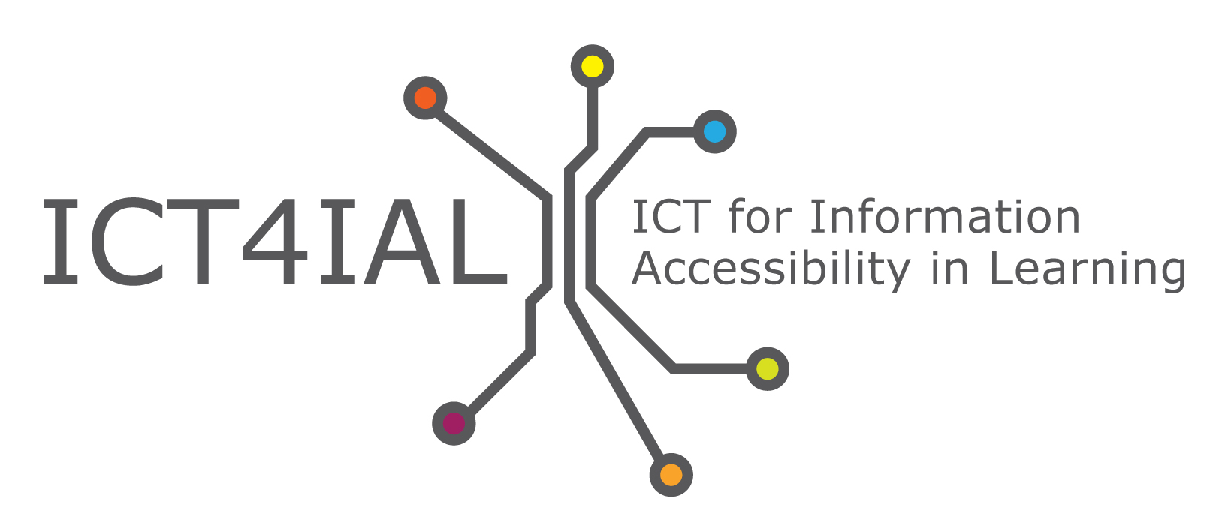
Preporuke su izrađene u skladu sa konceptom univerzalnog dizajna, prema preporukama Evropske agencije za dodatne obrazovne potrebe i inkluzivno obrazovanje (European Agency for Special Needs and Inclusive Education), standardima za interoperabilnost Republike Srbije i Evropskim okvirom interoperabilnosti i u skladu Konvencijom o pravima osoba sa invaliditetom.
Posebno se zahvaljujemo projektu ICT4IAL sa kojeg su preuzeta upustva sadržana u Smernicama za izradu pristupačnih informacija, kao skupu uputstava i resursa za kreiranje pristupačnih materijala koji sadrže tekst, sliku, audio i video format.
MEDIJ | FORMAT  (preporučeni) | NAČINI PRILAGOĐAVANJA | NAMENA
ZVUK | .mp3 | - predstavlja zvučni ekvivalent za video i tekst  - obezbediti kontrolu jačine zvuka  - obezbediti vizuelne ekvivalente za audio signal (za gluve i nagluve osobe)  - obezbediti alternative za medije za čiju reprodukciju je neophodan protok vremena (video, filmovi, slajdovi, audio zapisi...); na primer, video pokazuje kako da se sastavi neki predmet; animacija nema zvuk, ali obuhvata niz brojeva koji predstavljaju svaki korak u procesu, kao i strelice i „slike u slici“ sa detaljima koji ilustruju kako je predmet sklopljen; u tom slučaju treba obezbediti alternativni tekst koji opisuje sadržaj videa, tj. obezbeđuje kompletan tekstualni opis svakog koraka u videu. Više o toj temi možete da saznate na sledećoj adresi: https://www.w3.org/TR/WCAG20-TECHS/G159.html  - izbegavati automatsku reprodukciju audio ili video zapisa  - obezbediti kontrolu reprodukcije sadržaja pomoću tastature - funkcije „premotavanje unapred“, „unazad“ i „pauziranje“  - pružiti korisniku mogućnost ubacivanja markera (bookmarks)  Više o resursima za prilagođavanje zvuka možete da saznate na sledećoj adresi: http://www.ict4ial.eu/guidelines/making-audio-accessible/resources-help-make-audio-information-accessible | Za slabovide i slepe osobe, nagluve osobe i osobe sa disleksijom
SLIKA | .jpg  .gif  .bmp  .png  .tiff  .geotiff  .svg | - izbegavati slike koje ne pružaju nikakvu dodatnu, smislenu ili važnu informaciju  - izbegavati da se slika sastoji isključivo od tekstualnih informacija  - slikama dodati alternativni tekst - opis koji saopštava istu poruku kao i vizuelni materijal, navesti šta je na slici prikazano i izbegavati opise koji počinju sa „Slika..." u ​​alternativnom tekstu  - obezbediti alternativni tekst za svaki ne-tekstualni element  - izbegavati korišćenje crvene, zelene, žute boje i svetlijih sivih tonova  - treba da se vodi računa o dovoljnom stepenu kontrasta boja između teksta i pozadine  - izbegavati nepotrebne pozadine sa previše slika, oblika i boja  - izbegavati hiperveze (videti definiciju: Hiperveza)) ili tekst koji se krije iza drugih objekata kao što su slike  - omogućiti promenu dimenzija slika na Internetu u skladu sa potrebama korisnika  Više o resursima za prilagođavanje slika možete da saznate na sledećoj adresi: http://www.ict4ial.eu/guidelines/making-images-accessible/resources-help-make-image-based-information-accessible | Za sve
TEKST | .doc  .docx  .rtf  .xls  .csv  .pdf | OPŠTE NAPOMENE  Tekstualne informacije se organizuju logičnim označavanjem različitih elemenata unutar teksta, kao što je uzastopna upotreba zaglavlja, naslova i tabela. Pravilno strukturiran tekst lako može da se konvertuje u format koji odgovara potrebama korisnika (korišćenje čitača teksta i drugih asistivnih tehnologija).  Što je vizuelni izgled teksta kompleksniji (tabele, fusnote, kućice, ikone itd.), to je važnije da se vodi računa o logičnosti strukture.  Preporuke:  - koristiti najjednostavniji jezik koji odgovara dokumentu  - koristiti sans-serif fontove (videti definiciju: Serif), kao što su Arial, Helvetica ili Verdana kao i za tekstove na internetu.  - omogućiti korisniku da promeni izgled i veličinu slova u tekstovima na internetu  - tekst poravnati prema levoj strani (Align Text Left) umesto prema obe margine (Justify)  - navesti puno ime ili naziv kod prvog pojavljivanja u tekstu, a potom koristiti skraćenice i akronime  - tekst je potrebno strukturirati korišćenjem unapred definisanih stilova za naslove (headings) i sadržaj (body text/content) koje nudi softver; struktura naslova bi trebalo da prati logičan redosled  - koristiti stilove za naslove samo i isključivo da bi se definisala struktura, ne i za naglašavanje sadržaja  - koristiti funkciju “Bullets and Numbering“ za liste  - navesti primarni prirodni jezik dokumenta u metapodacima za dokument  - formulisati i uneti ključne reči  - dodati kratke sažetke sadržaja ili poglavlja gde je to moguće  - napraviti sistem navigacije tastaturom u elektronskim tekstovima  - tekst i pozadina treba da budu u kontrastu  - tekst i grafika treba da su razumljivi kada se gledaju bez boja, a sve informacije koje se prenose putem boja treba da budu dostupne i bez njih; prilikom isticanja različitih sadržaja ne treba se oslanjati samo na boju  - obezbediti ne-tekstualne ekvivalente teksta (na primer: slike, video snimke i unapred snimljeni zvuk), jer je takvo prikazivanje informacija podesno za pojedine korisnike, posebno za ljude koji imaju problema sa čitanjem  - fusnote i linkovi koji su relevantni za razjašnjavanje informacija u glavnim elementima strukture teksta treba da budu numerisani.  MS Word:  Font:  - koristiti jasne i čitke fontove kao što su Arial, Helvetica ili Verdana  - izbegavati rukopisne i druge dekorativne fontove, senke i slične efekte na tekstu  - font treba da bude veličine najmanje 12 tačaka  - koristiti kurziv da istakne pojedine reči, a ne čitave blokove teksta  - izbegavati kucanje teksta samo velikim slovima (ALL CAPS); ona mogu biti teško čitljiva u kontinuiranom tekstu, ali se mogu upotrebljavati za oznake ili naslove  - ograničiti korišćenje podebljanog i kurziv formatiranja pri isticanju teksta.  Kućice sa tekstom (text box)  - trebalo bi ih izbegavati, one se često koriste za pozicioniranje teksta u Word dokumentu, te se dešava da se preklopi raspored slike i teksta; čak i sa alternativnim tekstom su nedostupne, čitači ekrana ne mogu „ući“ u ove kućice sa tekstom, sadržaj u njima je za njih nevidljiv  - umesto kućice za tekst može da se ubaci slika i koristi formatiranje kojim se tekst slaže oko slike, za koju se dodaje alternativni tekst; ovo će omogućiti da čitač ekrana "vidi" sliku i nastavi dalje sa tekstom; takođe, može da se podesi način na koji će tekst teći oko slike.  Tabele  - čitač ekrana će pročitati tabelu sleva nadesno i odozgo nadole, te informacije treba organizovati u skladu s tim  - tabele treba koristiti samo za prikaz tabelarnih podataka, nikako kao pomoć za pozicioniranje teksta na ekranu.  Slike / grafikoni  - slike u dokumentu treba da budu opremljene naslovom, alternativnim tekstom i opisom sadržaja slike  - korišćenjem unapred definisanih stilova i formatiranja (Styles/Styles and Formatting) omogućava se znatno veća čitljivost dokumenta za slabovide čitaoce.  Adobe Acrobat (PDF):  Dokument u PDF formatu može da sadrži mnoge vrste informacija: tekst, grafikone, markere, linkove i druge elemente elektronskog dokumenta.  Pored sadržaja, PDF datoteke uključuju i „strukturu" - naziv za skup instrukcija koje definišu logiku koja se vezuje za sadržaj datoteke – pravilan redosled za čitanje kao i prisustvo i značenje elemenata kao što su liste, tabele, i tako dalje. Tagovane (tagged) PDF datoteke bolje rade sa čitačima ekrana, uređajima koji koriste mnoge slepe i slabovide osobe i drugi korisnici sa invaliditetom.  Više o označavanju (tagging), podešavanju jezika, dodavanju alternativnog teksta za grafikone, podešavanju reda čitanja, proveri pristupačnosti itd. možete da saznate na sledećoj adresi: http://www.adobe.com/content/dam/Adobe/en/accessibility/products/acrobat/pdfs/acrobat-x-accessibility-checker.pdf  Slike u dokumentu treba da budu opremljene naslovom, alternativnim tekstom i opisom sadržaja slike.  MS PowerPoint  Svaka verzija PowerPoint-a sadrži čitav niz raznovrsnih obrazaca za raspoređivanje sadržaja na slajdu. PowerPoint je projektovan tako da podstakne korišćenje ovih rasporeda na slajdu, naročito u novijim verzijama. Korišćenjem ovih obrazaca biće osigurano da fajlovi imaju pravilno određene i postavljene naslove i liste, pravilan redosled čitanja, itd.  - Dizajn slajda bi trebalo da bude visokog kontrasta, idealno: crno na belo, bez pozadinske slike  - Tekst bi trebalo unositi u polja koja su za to predviđena u odgovarajućem obrascu, a ne u kućicama za tekst koje korisnik rasporedi po slajdu  - U PowerPoint-u postoji način da se slici doda alternativni tekst. Ako prezentacija sadrži dekorativne slike koje ne prenose informacije važne za sadržaj prezentacije, preporučuje se da alternativno tekstualno polje ostane prazno. Ako slika nema alternativni tekst, čitač ekrana je obično preskoči.  „WordArt“ opcija je u verziji Office 2003-2007, kao i u svim naknadnim verzijama, pretvorena u slike, i potrebno je dodati alternativni tekst.  - U grafikone je potrebno dodati alternativni tekst, ali ponekad u sadržaju grafikona može biti previše alternativnog teksta. Ako prezentacija sadrži brojne dijagrame ili grafikone, rešenje može biti dodavanje hiperveze na originalni PPT fajl.  - Izabrati prikaz Outline View (umesto prikaza u vidu slajdova) kako bi se video tekst koji je dostupan za čitač ekrana. Kućice sa tekstom, slike i beleške govornika ne pojavljuju se u ovom prikazu.  Alternativni tekst i sadržaj  Za slike:  prilikom pisanja alternativnog teksta voditi računa šta slika ili grafikon prenose od osnovnih informacija, a vezano je za zadatak ili lekciju koje treba naučiti; na primer, ako je na slici osoba, važno je identifikovati tu osobu ili šta ona radi na slici.  Za grafikone:  Na primer, ako je dijagram u formi „pite“, napisati šta svaki komad označava i procenat. U nekim slučajevima, može da se napiše samo šta grafikon označava.  MS Excel  - koristiti jasne i smislene oznake za redove i kolone  - kreirati i/ili obezbediti elektronski dokument sa spiskom svih relevantnih formula i/ili makroa  - obezbediti alternativne tekstove za grafikone i grafičke podatke  - obezbediti opise grafikona u području za komentar  - označiti važne ćelije u podacima kako bi se korisnicima koji uče pomoglo da lakše lociraju relevantne podatke  - definisati parametre za skupove podataka (na primer, najniže i najviše vrednosti, redove/kolone koje definišu granice podataka)  - koristiti jasan i konkretan jezik za označavanje ćelija, vrednosti u ćelijama i druge relevantne informacije prilikom predstavljanja Excel tabele i/ili podataka  - koristiti jasan i konkretan jezik za opis dijagrama i grafikona  - obezbediti alternativne tekstove za opis grafikona.  Bez obzira na format, nastavni materijal treba proveriti alatima za proveravanje pristupačnosti (npr. Accessibility Checker).  Više o resursima za pristupačnost teksta možete saznati na sledećoj adresi: http://www.ict4ial.eu/guidelines/making-text-accessible/resources-help-make-textual-information-accessible | Za sve
VIDEO | .mp4 | - uz video priložiti ili ekvivalentan tekst ili titlove. Cilj je da titlovi nisu samo prepisane reči koje se izgovaraju u video materijalu, već i kratak opis onoga što se dešava  - obezbediti da su ekvivalentan tekst/skripta, odnosno titl sinhronizovani sa video materijalom (titlovi su alternativni način da se prikaže šta se u video materijalu čuje; skripta sadrži sve informacije predstavljene u video materijalu)  - obezbediti da korisnik može da kontroliše video: jačina zvuka, pauziranje videa, funkcije „brzo napred“, „nazad“ i „pauziranje“  Više o resursima za pristupačnost video sadržaja možete saznati na sledećoj adresi: http://www.ict4ial.eu/guidelines/making-video-accessible/resources-help-make-video-media-accessible | Za sve, a posebno za slepe, slabovide, gluve i nagluve osobe
MULTIMEDIA | Kombinacija videa, grafike, zvuka i animacije | - pratiti sve relevantne predloge za poboljšanje dostupnosti za tekst, zvuk i slike, jer multimedijalni sadržaji mogu kombinovati sve ove elemente  - obezbediti audio sadržaj i tekstualni opis koji opisuje osnovne elemente vizuelnih video sadržaja | Za sve

http://www.digitalnaagenda.gov.rs/media/docs/LISTA_%20STANDARDA_Interoperabilnosti.docx
http://ec.europa.eu/isa/documents/isa_annex_ii_eif_en.pdf
http://www.un.org/ga/search/view_doc.asp?symbol=A/RES/61/106, član 9.
www.ict4ial.eu

